Круглый стол
на тему:
«Проблема наркомании в современном обществе»

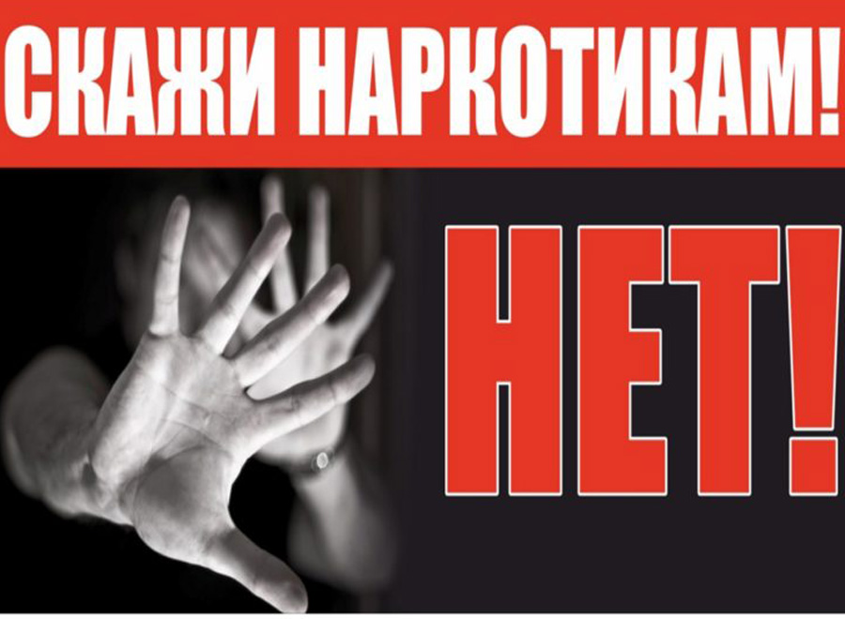

Цель: формирование активного противодействия проблеме наркомании.

Задачи:
- сформировать представление у обучающихся о проблеме наркомании;
- выявить причины и мотивы, побуждающие молодёжь употреблять наркотики;
- способствовать формированию у обучающихся умения сказать «Нет!»;
- Формирование у обучающихся активной жизненной позиции в отношении наркомании.

1. Проблема наркомании в современном обществе.
В настоящее время наркомания приобрела поистине угрожающий размах. В течение последних 6 лет распространённость наркомании среди подростков увеличилась в 10 раз. Ситуация усугубляется тем, что если раньше речь шла о природных наркотиках, то сегодня прогресс дал человечеству синтетические препараты, одноразового введения которых в организм достаточно для того, чтобы жизнь человека навсегда превратилась в ад. Но если вы однажды столкнётесь с подобным выбором, вам необходимо знать не только об иллюзиях, которые предположительно дают наркотики, но и представлять ту грязь и самоунижение, с которыми рано или поздно можно столкнуться.

Что должен знать каждый из вас о наркотиках? (Мифы и реальность)

Существует много мифов о наркотиках, способах и последствиях их употребления.

Миф 1. От очередного употребления наркотика всегда можно отказаться.
Реальность. Отказаться можно только один раз – первый. Даже однократное употребление наркотика приводит к зависимости.
Миф 2.Наркотики дают ни с чем несравнимое ощущение удовольствия.
Реальность. Ощущение кайфа не возникает после первой таблетки или инъекции, как и при выкуривании первой сигареты. Появляется тошнота, рвота, головокружение и т.д. Более того, эйфория от 3-4 доз быстро исчезает и в дальнейшем наркотики принимают, чтобы снять мучительное, болезненное ощущение (ломку) и просто просуществовать ещё один день.
Миф 3. Наркотики бывают «лёгкими» и «тяжёлыми». Травка – «лёгкий» наркотик, не вызывающий привыкания.
Реальность. Все наркотики вызывают привыкание. Любой наркотик убивает, это только вопрос времени.
Миф 4. Талантливые люди принимают наркотики, чтобы получить приток вдохновения.
Реальность. Те, кто это делал, долго не жили. А история пока не припомнит бессмертных, создаваемых произведения искусства под «кайфом».
Миф 5. Наркоманами становятся только слабые и безвольные.
Реальность. Зависимость от наркотиков – это заболевание, и, как и любое заболевание, оно не имеет отношения к силе воли.
Миф 6. Если наркотики не вводить в вену, привыкания не будет.
Реальность. Любой способ употребления наркотиков приводит к зависимости. Существует закон дозы: с меньших доз человек переходит на большие, с менее сильных веществ – на более сильные. Это закон для всех без исключения.

ЧТО ДЕЛАТЬ, ЕСЛИ ВЫ ПОПАЛИ В КОМПАНИЮ, ГДЕ УПОТРЕБЛЯЮТ НАРКОТИКИ?
- В такой компании вы неизбежно сталкиваетесь с предложениями «попробовать». По-другому не бывает. Вопрос во времени, раньше или позже. Так бывает всегда. В компании опасность по отношению к наркотику притупляется. Вы всегда рискуете. Лучший выход из этого, если вас не очаровывают описанные выше перспективы – уйти и найти себе более подходящий круг общения. «Будьте Собой, уважайте Себя». Но если вы находитесь в такой компании – вы на «краю пропасти».
ПОСЛЕДСТВИЯ ОТ УПОТРЕБЛЕНИЯ НАРКОТИКОВ?
- — самое главное – невозможность в дальнейшем жить без наркотика;
— человек не контролирует себя как раньше, это делают за него люди, которые поставляют наркотики;
- — разрушается нервная система, печень, почки, изнашивается сердечная мышца, срок жизни сокращается;
- — человек, употребляющий наркотики, неизбежно «влезает» в криминал;
- — отношения с родственниками быстро превращаются в кризис, так как наркозависимый приносит близким людям только страдания;
- — депрессия – основное состояние души; исчезает только после принятия очередной дозы наркотика;

Жизненные трагедии.
(Предлагаю обучающимся прослушать истории из жизни и высказаться по ситуациям.)

Если ваш близкий друг (подруга) употребляет наркотики, и вы об этом узнали. Как быть?
Предполагаемые ответы обучающихся:
- перестану с ним общаться;
- буду продолжать общаться;
- расскажу своим родителям;
- расскажу его родителям;
- анонимно проконсультируюсь у нарколога, а потом решу, что делать дальше;
- посоветуюсь с друзьями;
- постараюсь помочь измениться.

Элементы психологического практикума.
Упражнение «Отказ»
Существуют психологические упражнения для решительного отказа. Мы можем использовать 3 варианта отказа: уверенный, агрессивный, неуверенный. Убедительнее звучит уверенный отказ, агрессивный - может пробудить ответную агрессию, неуверенный - демонстрирует ваше сомнение. Значит вас можно переубедить. Отказываясь, проявите такт, уважение, а главное уверенность.
(Предлагаю учащимся разыграть ситуации, в которых они находят как можно больше аргументов для решительного отказа.)

1. Одноклассник просит оставить у тебя дома книги о приготовлении наркотиков.

2. Одноклассник предлагает попробовать наркотик «за компанию».

3. Одноклассник просит достать для него наркотик.

Я уверена, что вы сделаете правильный выбор, вовремя сказав «Нет!»

Рефлексия. Игра «ДА ЗДРАВСТВУЕТ ЖИЗНЬ!»

Сегодня мы с вами обозначили одну из актуальных проблем нашего общества. Мы говорили о проблеме наркомании в современном мире, о причинах и мотивах употребления наркотиков, учились говорить решительное «Нет!». Помните! Здоровье каждого из нас - в наших руках. Мне бы хотелось, чтобы каждый день вы начинали с девиза: «ДА ЗДРАВСТВУЕТ ЖИЗНЬ». Для этого мы будем использовать ромашки, которые издревне являются на Руси символом любви, солнца, тепла и семейного счастья. А это и есть ценности здоровых людей. На ромашках вы видите слова « Я не буду употреблять наркотики, так как…» Закончите предложения.

Мне было приятно работать с вами. Я хочу, чтобы все ваши мечты сбылись. Для этого просто нужно быть здоровым и любить жизнь!

